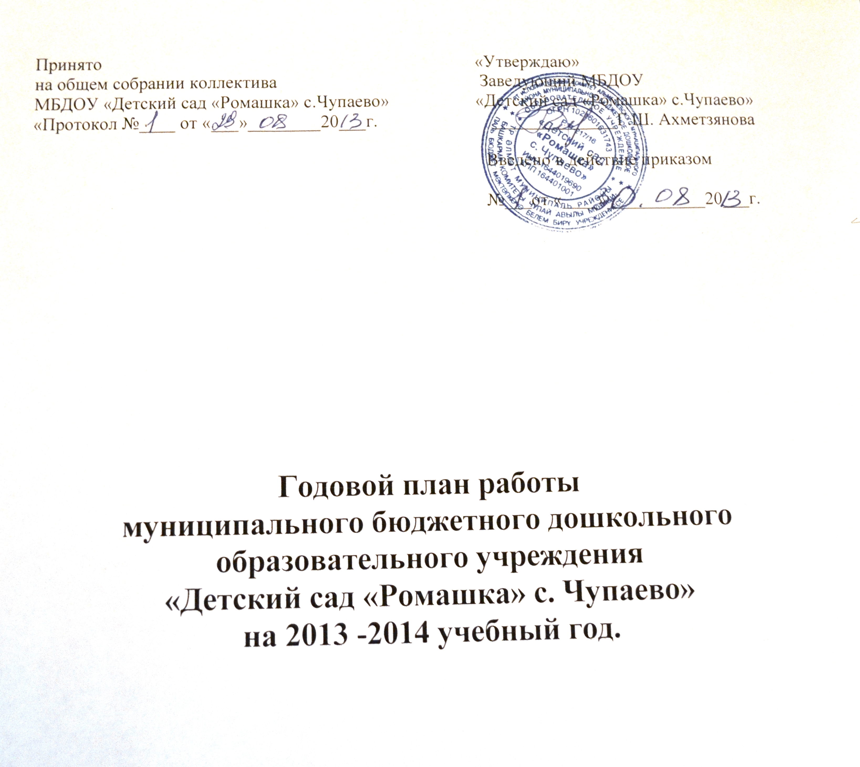

1.Организационно-методические мероприятия

ПЕДСОВЕТЫ.

Сентябрь | Тема: «Установочный педагогический совет»  - Анализ работы за летний оздоровительный период и готовности групп к новому учебному году.  - Утверждение годового плана работы на 2013-2014 учебный год.  - Особенности перспективно-календарного планирования в соответствии с новой программой.
Ноябрь | Тема: «Речевое развитие посредством современных технологий»  - Особенности реализации содержания образовательной области «Коммуникация» в программе дошкольного образования  - Современные технологии, методы и приемы работы в речевом развитии детей.  - УМК по обучению детей татарскому языку как эффективное средство овладения детьми татарской речью.
Февраль | Тема: «Физкультурно-оздоровительная работа»  - Особенности реализации содержания образовательных областей «Здоровье» и «Физическая культура» в программе дошкольного образования «Мир открытий»  - Интеграция физкультурно-оздоровительной работы с разными видами детской деятельности.  - Взаимодействие педагогов и родителей в процессе физкультурно-оздоровительной работы
Май | Тема: Итоговый «Реализация основных задач работы учреждения»  - Анализ воспитательно-образовательной работы за год.  - Уровень развития интегративных качеств воспитанников ДОУ. Творческие отчеты воспитателей о проделанной работе.  - Заявленные проблемы в педагогической работе Определение основных задач на 2013-2014 учебный год.  - Утверждение плана летней оздоровительной работы.

СЕМИНАРЫ - ПРАКТИКУМЫ.

Сентябрь | Организация образовательного процесса посредством технологии деятельностного метода «Ситуация» (Л.Г.Петерсон, Е.Ю.Протасова, А.И.Буренина.
Октябрь
Ноябрь | Организация постоянно действующего семинара «Особенности реализации содержания образовательных областей в программе дошкольного образования «Мир открытий»»  Занятие 1. Реализация содержания бразовательных областей «Познание», «Коммуникация», «Чтение»».
Декабрь
Январь | Занятие 2. Реализация содержания образовательных областей «Физическая культура», «Здоровье».
Февраль
Март | Занятие 3. Реализация содержания образовательных областей «Художественное творчество», «Музыка».
Апрель  Май | Занятие 4. Реализация содержания образовательных областей «Социализация», «Безопасность», «Труд».

ОТКРЫТЫЕ ПРОСМОТРЫ.

Октябрь | «Обучение детей-татар татарской грамоте посредством внедрения УМК» - Билалова Р.Г.
Январь | «Использование современных технологий, методов и приемов работы в речевом развитии детей»- Билалова Р.Г.
Март | Совместная деятельность педагога с детьми в целях реализации содержания образовательных областей «Физическая культура» и «Здоровье» - Билалова Р.Г.
Консультации

Сентябрь
Октябрь | «Организация непосредственно образовательной деятельности с учетом ФГОС» - Билалова Р.Г
Ноябрь
Декабрь | «Организация образовательной деятельности в режимные моменты» -  Билалова Р.Г.
Январь
Февраль | «Общие принципы организации двигательной деятельности на прогулке» - Билалова Р.Г.
Март
Апрель
Май | «Охрана жизни и здоровья детей в летний период»  (зав.д/с Ахметзянова Г.Ш.)

Организационно-педагогическая работа

Месяц | Оснащение педагогического процесса | Формирование развивающей среды | Тематические выставки и смотры-конкурсы
сентябрь | Своевременное обновление информации на сайте учреждения (в течении года) | Создание предметно-развивающей среды в группах в соответствии с возрастными особенностями детей | Конкурс-фоторепортаж «Как я провёл лето»  Организация выставки «Моя семья» в рамках проведения «Урока семьи и семейных ценностей»
октябрь | Пополнение картотеки УМК по обучению татарскому языку |  | 1. Оформление выставки «Знакомим детей с осенними явлениями природы»
ноябрь | Своевременное обновление информации на сайте учреждения (в течении года) | Пополнение дидактического материала в группах по речевому развитию детей | 1. Оформление выставки « Декоративно-Прикладное искусство народов Поволжья»
декабрь | Своевременное обновление информации на сайте учреждения (в течении года) | Оформление зимних участков | 1. Оформление выставки в педагогическом кабинете «Знакомим детей с зимними явлениями природы»,
январь | Подготовка практического материала для определения промежуточных результатов освоения программы |  | Выставка детских рисунков на тему:  «Зимушка хрустальная»
февраль |  | Оформление уголков здоровья
март | Обновление каталога журналов, газет | Оснащение кабинетов специалистов развивающими пособиями, играми и оборудованием. | 1. Оформление выставки «Знакомим детей с весенними явлениями природы»,  позитивного микроклимата в группе
Апрель  Май | Подготовка практического материала для определения итоговых результатов освоения программы | Оборудование прогулочных площадок песочницами и др. оборудованием

2.Организационно-управленческая деятельность.
№ |  | Вид контроля | Содержание контроля |  | Объект |  | Срок |  | Ответст.
1 |  | Оперативный | Готовность ДОУ |  | ДОУ |  | Август |  | Завед.
 |  | контроль | к новому учебному |  |  |  | 2013г.
 |  |  | году
2 |  | Оперативный  контроль | Проверка комплексно-тематического планирования работы воспитателя, качества оформления документации |  | Воспитатель |  | Октябрь  2013 г. |  | Завед.,
3 |  | Тематический контроль | «Внедрение УМК по обучению детей татарскому языку |  | Восп. по обуч. тат. яз |  | Ноябрь  2013г. |  | Завед.
 |  |  |  |  |  |  | .
4 |  |  | Промежуточные результаты освоения программы (динамика формирования интегративных качеств воспитанников) |  | средний старший возраст |  | Январь  2014 г. |  | Заведующая, воспитатель
5 |  | Фронтальный  контроль | Комплексное изучение  воспитательно-образовательной работы с детьми |  |  |  | Март  2014 г. |  | Завед.
6 |  |  | Итоговые результаты освоения детьми основной общеобразовательной программы |  | Все возрасты  ДОУ |  | Май  2014 г. |  | Заведующая
7. |  | Оперативный | Готовность ДОУ к | ДОУ |  | Май |  | Завед.
 |  | контроль | летне-оздоровительн. |  |  | 2014 г.
 |  |  | периоду

Организационные работы

№ | Содержание работы | сроки | Ответст.
1. | Комплектование групп  Согласование годового плана работы ДОУ на 2013-2014 уч.год . | Август -сентябрь  2013 г. | Зав. д/с
2. | Заключение договоров с родителями вновь пришедших детей | Сентябрь  2013 г. | Зав. д/с
3. | Производственное совещание | Сентябрь 2013 г.  Апрель  2014 г | Зав. д/с
4 | Общее собрание сотрудников | Октябрь  2013 г. | Зав. д/с
5 | Собеседование по реализации годового плана работы ДОУ | Май  2014 г. | Зав. д/с

Производственные совещания

№ | Содержание работы | сроки | Ответст
1. | Повестка дня :  - Утверждение годового плана работы ДОУ.  - Особенности организации образовательного процесса в соответствии с ФГОС и Программой дошкольного образования. | Сентябрь  2013 г. | Завед.
2. | Повестка дня:  - Выполнение Соглашения по охране труда.  - Подготовка ДОУ к летне-оздоровительному периоду . | Апрель  2014 г. | Завед.

Общие собрания сотрудников

№ | тема | сроки | Ответе.
1. | Повестка дня:  - Выполнение инструкций по охране труда и технике безопасности.  - Выполнение приказа «О противодействии терроризму». | Октябрь  2013 г. | Завед.
2. | Повестка дня:  - Подведение итогов по снижению заболеваемости среди детей и сотрудников за 2 полугодие 2013 г.  - Выполнение инструкций по пожарной безопасности в ДОУ | Февраль 2014 г. | Завед.

План работы с родителями

Сентябрь | - Индивидуальные консультации по адаптации ребёнка в д./с  - Родительское собрание «Задачи воспитательно-образовательной работы на новый учебный год в соответствии с ФГОС  - Заключение договоров с родителями.  - Выставка совместного творчества детей и родителей «Моя семья»  - Конкурс-фоторепортаж «Как я провёл лето»
Октябрь | 1.Проведение занятий с родителями по программе « Путь к успеху»
Ноябрь | 1.Конкурс среди родителей ДОУ «Здоровая семья»  2.Проведение занятий с родителями по программе « Путь к успеху»
Декабрь | 1.Совместный праздник «В гостях у ёлки»
Январь | - Групповые родительские собрания «Путь к здоровью»  - День открытых дверей с показом организованной образовательной деятельности.
Февраль | 1 Подведение итогов конкурса среди родителей ДОУ «Здоровая семья»  2.Проведение занятий с родителями по программе « Путь к успеху»
Март | - Совместный праздник «Мамин день»
Апрель | - Анкетирование родителей «Оценка степени удовлетворенности родителей организацией воспитательно-образовательного процесса и деятельности детского сада в целом»
Май | - Родительское собрание« Результаты освоения детьми основной общеобразовательной программы»  - Родительские собрания в подготовительных к школе группах совместно с учителями начальных классов «Ребенок на пороге школы»  Совместный праздник «Выпуск в школу»

3.План работы по реализации преемственности начальной школы и детского сада.

Цель: Формировать социально-адаптированную личность дошкольника к систематическому обучению.
Задачи: 1. Познакомить учителей начальной школы с личностными и познавательными особенностями выпускников детского сада.
2. Формировать и поддерживать мотивационную готовность детей к обучению в школе посредством активизации познавательных процессов.

Месяц | Методическая работа | Работа с детьми | Работа с родителями
сентябрь | Составление совместного плана работы школы и детского сада. | Беседа на тему:  «День знаний» | Родительское собрание в группе на тему: «Ребенок на пороге школы»
октябрь |  | Экскурсия в школу  Знакомство с  учителем, классной  комнатой,  школьн. принадлежн. | Консультации для родителей по интересующим вопросам
ноябрь | Сбор и анализ результатов успеваемости  выпускников 2013 года |  | Оформление  консультативного материала  «Готовим ребенка к школе»
декабрь | УМК по обучению детей татарскому языку как эффективное средство подготовки к обучению грамоте.
 | (открытое занятие в подг. к школе группе для воспитателей по обуч. тат. яз. и учителей тат.яз. начальных классов)
январь | Посещение уроков в начальной школе воспитателями ДОУ | Выставка детских рисунков «Школа моей мечты»
февраль | Обсуждение проблемы | Беседа с детьми | Анкетирование родителей
 | преемственности | «Для чего человек | «Готов ли ваш малыш к
 | дошкольного и начального образования | учится?» | обучению в школе?»
 | (совместно с учителями нач.классов)
апрель | Просмотр итоговых | КВН
 | занятий с детьми. | «Умники и умницы»
май | Диагностика детей  подг. групп на предмет  готовности к обучению в школе  в школе | Праздник «Выпускной бал» | Родительское собрание с  участием учителей  начальной школы  «Обзор образовательных  программ начальной  школы»

4.Административно- хозяйственные работы

№ | Содержание работы | сроки | Ответст.
1. | Косметический ремонт в группах | Август  2013 г. | Заведующая,  Воспитатель
2. | Подготовка детского сада к осеннему периоду  Обрезка кустарников | Август - сентябрь  2013г. | Заведующая,  Воспитатель
3. | Экологический субботники по очистке территории  Подбор и маркировка мебели в группах | Сентябрь  2013г. | Заведующая,  Воспитатель
4. | Обновление мягкого инвентаря  Подготовка ДОУ к зимнему периоду  Инвентаризация ДОУ | Октябрь  2013г. | Заведующая,  Воспитатель
5. | Обновление жесткого инвентаря  Рейд по проверке санитарного состояния групп | Ноябрь  2013 г. | Заведующая,  Воспитатель
6. | Подготовка к новогодним утренникам | Декабрь  2013г. | Заведующая,  Воспитатель
7. | Рейд по проверке санитарного состояния групп | февраль  2014 г. | Заведующая,  Воспитатель
8. | Экологический субботники по очистке территории | Апрель  2014 г. | Заведующая,  Воспитатель
9. | Подготовка к летнему периоду  Обрезка кустарников | Май  2014 г. | Заведующая,  Воспитатель
10. | Ремонтные работы | Июнь-Август  2014 г. | Заведующая,  Воспитатель

